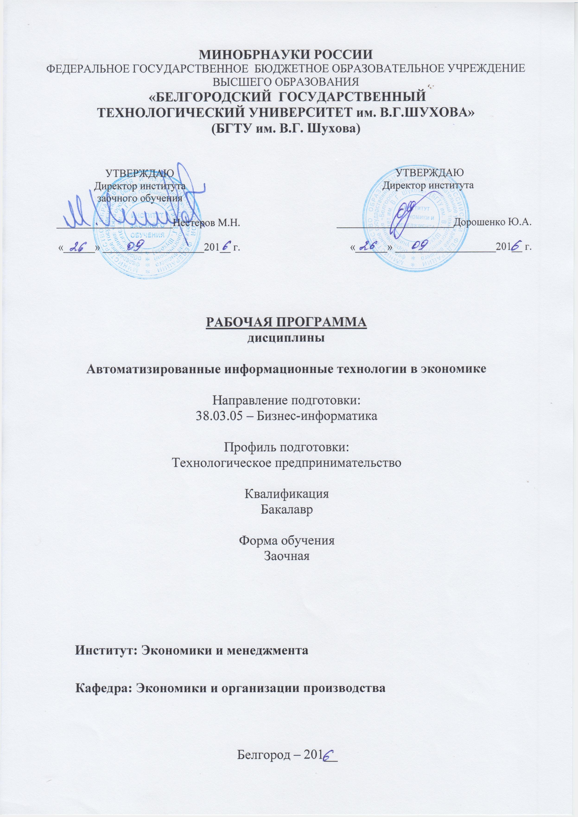
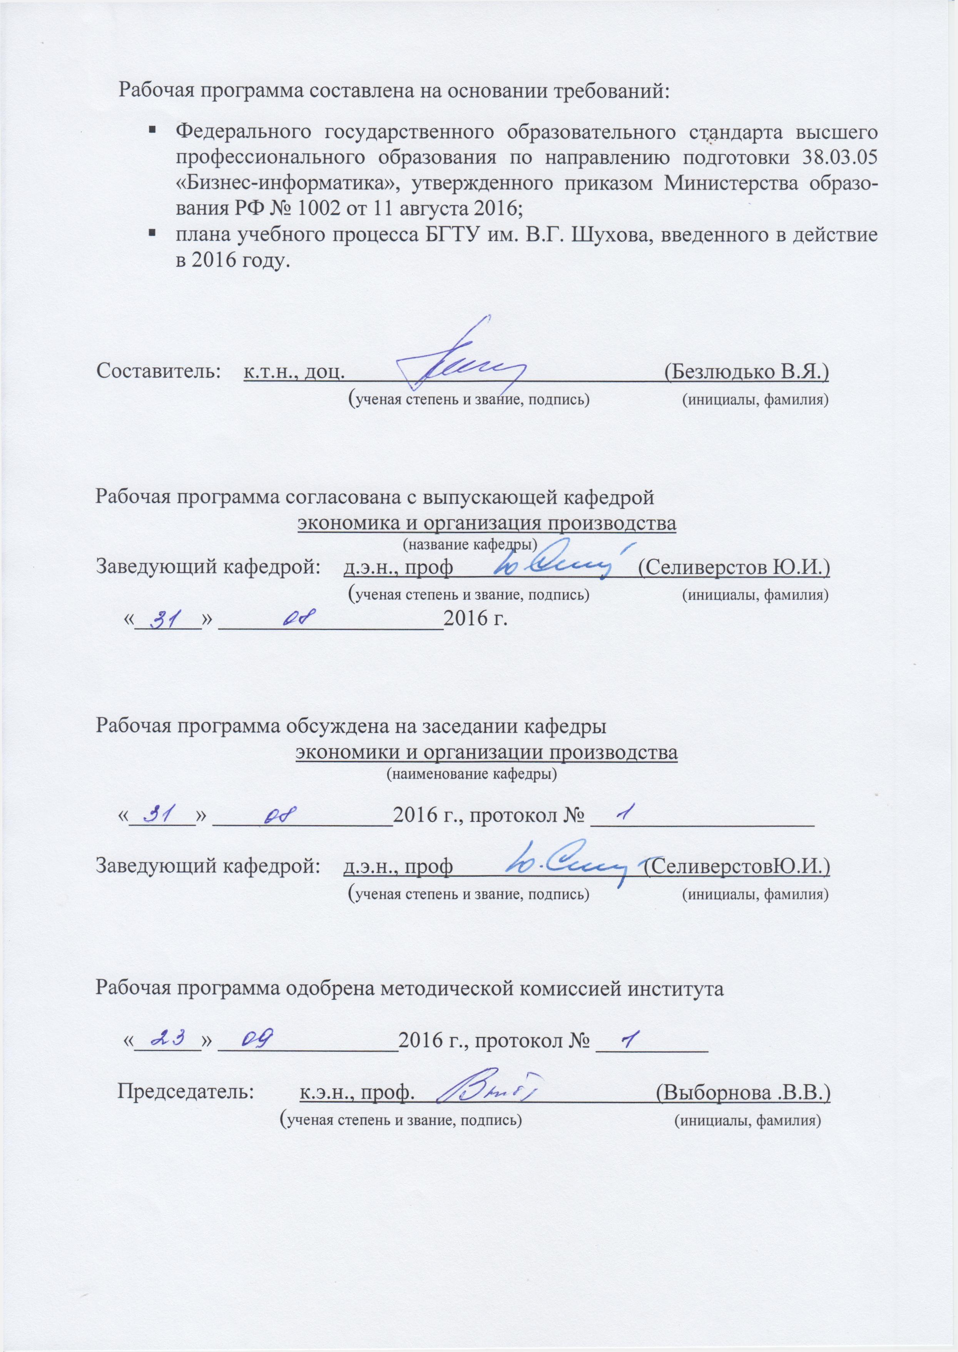

1. ПЛАНИРУЕМЫЕ РЕЗУЛЬТАТЫ ОБУЧЕНИЯ ПО ДИСЦИПЛИНЕ

Формируемые компетенции |  |  | Требования к результатам обучения
№ | Код компетенции | Компетенция | Требования к результатам обучения
Профессиональные
1 | ПК-7 | способность использовать для организации управления процессами жизненного цикла ИТ-инфраструктуры предприятий современные стандарты, методики и регламенты | В результате освоения дисциплины обучающийся должен  Знать:  - основные методы и средства поиска, систематизации, обработки, передачи и защиты информации; современные программные продукты, необходимые для решения задач управления;  - стандартные возможности информационных технологий в экономических информационных системах;  - возможности применения компьютерных деловых игр для формирования вариантов управленческих решений и оперативного управления экономическими системами;  Уметь:  - с помощью компьютера как средства управления информацией формировать данные для практических расчетов и обосновывать их адекватность;  - решать с использованием информационных технологий различные экономические задачи;  Владеть:  - навыками работы с компьютером как средством управления информацией;  - навыками компьютерной обработки служебной документации, статистической информации и деловой графики
2. МЕСТО ДИСЦИПЛИНЫ В СТРУКТУРЕ
ОБРАЗОВАТЕЛЬНОЙ ПРОГРАММЫ
Содержание дисциплины основывается и является логическим продолжением следующих дисциплин:
№ | Наименование дисциплины (модуля)
1 | Налоги и налогообложение
2 | Ценообразование
3 | Организация, нормирование и оплата труда персонала фирмы
4 | Системы поддержки принятия решений
5 | Анализ и диагностика финансово-хозяйственной деятельности предприятия
6 | Эффективность управления инвестиционной деятельностью
7 | Организация инвестиционной деятельности
Содержание дисциплины служит основой для изучения следующих дисциплин:
№ | Наименование дисциплины (модуля)
1 | Электронный бизнес
2 | Экономика и эффективность информационных систем
3 | Документирование управленческой деятельности
4 | Документооборот на предприятии
5 | Экономика и эффективность информационных систем
6 | Экономика информационных систем
7 | Управление проектами
8 | Управление стоимостью компании

3. ОБЪЕМ ДИСЦИПЛИНЫ
Общая трудоемкость дисциплины составляет 4 зач. единиц, 144 часа.
Вид учебной работы | Всего  часов | Семестр  № 7 | Семестр  № 8
Общая трудоемкость дисциплины, час | 144 | 4 | 140
Контактная работа (аудиторные занятия), в т.ч.: | 14 | 2 | 14
лекции | 6 |  | 6
лабораторные | 8 |  | 8
практические
Самостоятельная работа студентов, в том числе: | 130 | 2 | 128
Курсовой проект
Курсовая работа
Расчетно-графическое задания
Индивидуальное домашнее задание | 9 |  | 9
Другие виды самостоятельной работы | 85 | 2 | 83
Форма промежуточная аттестация  (зачет, экзамен) | 36  (экзамен) |  | 36  (экзамен)

4. СОДЕРЖАНИЕ ДИСЦИПЛИНЫ
4.1 Наименование тем, их содержание и объем
Курс 4 Семестр 7,8
№ п/п | Наименование раздела  (краткое содержание) | Объем на тематический раздел по видам учебной нагрузки, час
№ п/п | Наименование раздела  (краткое содержание) | Лекции | Практические  занятия | Лабораторные  занятия | Самостоятельная  работа
1 | 2 | 3 | 4 | 5 | 6
1 | Принципы формирования нормативно-справочной информации автоматизированных информационных систем | 2 |  | 2 | 25
2 | Автоматизация расчетов по налогам и сборам | 2 |  | 3 | 30
3 | Закрытие периода. Автоматическое формирование регламентированной отчетности | 2 |  | 3 | 30
 | ВСЕГО | 6 |  | 8 | 85
4.2. Содержание практических (семинарских) занятий
Практические (семинарские) занятия не предусмотрены учебным планом по направлению.
4.3. Содержание лабораторных занятий
№ п/п | Наименование  раздела дисциплины | Тема лабораторного занятия | К-во часов | К-во часов СРС
семестр №8
1 | Принципы формирования нормативно-справочной информации автоматизированных информационных систем | Лабораторная работа №1. Принципы формирования НСИ | 2 | 20
2 | Автоматизация расчетов по налогам и сборам | Лабораторная работа №2. Автоматизация расчетов по налогам и сборам | 3 | 25
3 | Закрытие периода. Автоматическое формирование регламентированной отчетности | Лабораторная работа №3. Закрытие периода. Автоматическое формирование регламентированной отчетности | 3 | 25
ИТОГО: |  |  | 8 | 70

5. ФОНД ОЦЕНОЧНЫХ СРЕДСТВ ДЛЯ ПРОВЕДЕНИЯ ТЕКУЩЕГО КОНТРОЛЯ УСПЕВАЕМОСТИ, ПРОМЕЖУТОЧНОЙ АТТЕСТАЦИИ ПО ИТОГАМ ОСВОЕНИЯ ДИСЦИПЛИНЫ
5.1. Перечень контрольных вопросов (типовых заданий)
Типовые задания по дисциплине выполнены в виде сквозного примера, представляющего собой логически выдержанную последовательность действий по отражению информации в процессе регистрации, накопления и обработки учетных данных с целью формирования бухгалтерского баланса организации и налоговой отчетности о ее доходах.

5.2. Перечень тем курсовых проектов, курсовых работ,
их краткое содержание и объем
Курсовой проект, курсовая работа не предусмотрены учебным планом по направлению.
5.3. Перечень индивидуальных домашних заданий,
расчетно-графических заданий
На выполнение ИДЗ предусмотрено 9 часов самостоятельной работы студента.
Цель задания: приобретение практических навыков по регистрации учетных задач предприятия в программе «1С:Бухгалтерия 8».
Структура работы. Необходимый перечень учетных задач отражается в информационной базе исполнителя (студента).
Оформление ИДЗ. Результаты ИДЗ предоставляются в электронном виде в составе рабочей информационной базы. Срок сдачи ИДЗ определяется преподавателем.
Примеры заданий
- Из данных БД определить организационно-правовую форму предприятия.
- Какое значение имеет элемент учетной политики «База распределения косвенных расходов» на:
- - начало 2-го квартала;
- - текущую дату?
- Сформировать список контрагентов с подчиненными справочниками «Расчетные счета, Договоры».
- План счетов. Используя произвольный поиск, определите, на каких счетах ведется валютный учет.
- Как определить, применяется ли ПБУ 18/02 в учете?
- Какова история значений константы «База распределения косвенных расходов»?
- План счетов. Найдите вид субконто, по которому ведется только количественный учет на балансовых счетах. Какой это вид субконто и к каким счетам он привязан?
- Используя быстрый поиск, найти в справочнике «Номенклатура» элемент с ценой 850 руб.
- Какова ставка рефинансирования ЦБ по данным БД на текущую дату?
- Определить № и дату выдачи паспорта кассира – Сидорова С.С.
- Справочник «Классификатор ЕНАОФ». Используя быстрый поиск, определить годовую норму амортизации на «Мельницы цементные трубные».
- План счетов. Счет КВ.1 сделать синтетическим (отвязать все субконто).
- Сколько подразделений имеется на предприятии?
- Справочник «Номенклатура». Покажите/сверните дерево групп. Можно ли создать папки в группе «Платья, костюмы»?
- План счетов. К Счету КВ.2 привязать второе оборотное субконто «движение денежных средств».
- Какой смысл понятия «Иерархический список»? Продемонстрируйте и прокомментируйте включение/отключение иерархического списка справочника «Номенклатура».
- Справочник «Подразделения». Отсортировать список по коду/наименованию.
- Какие группы содержат справочники «Контрагенты, Сотрудники, Материалы»?
- Справочника «Номенклатура». Произведите отбор записей по типу номенклатуры, имеющему значение «Товар». Сколько элементов отобрано?
- На каких балансовых счетах ведется учет в разрезе оборотных субконто?
- Какие виды продукции (работ, услуг) имеются на предприятии?
- Сверьте с заданием учебного пособия значения реквизитов элементов «Костюм женский», «Перчатки женские» справочника «Номенклатура».
- План счетов. Сформировать список только по счетам-группам (без субсчетов).
- План счетов. Используя произвольный поиск, определите, на каких счетах ведется учет в разрезе Товаров, Основных средств.
- В чем отличие содержания справочников «Статьи затрат на производство», «Статьи общехозяйственных затрат»?
- Элемент «Сумка женская» справочника «Номенклатура». Сверьте значения реквизитов «Учетная (покупная) цена» - (600), «Оптовая, включая НП» - 1260.
- План счетов. Сформировать список счета 68 и его субсчетов и ничего более.
- План счетов. Какие счета используются для формирования налогового учета?
- Какие склады (места хранения) имеются на предприятии?
- Определить значения реквизитов «Основной договор» у элементов «Мануфактура, Шевро» справочника «Номенклатура».
- План счетов. Быстрый переход к счету 69.
- Составьте отчет по всем сотрудникам. На даты: 09.01, 16.01. Прокомментируйте результат.
- Перечислите коды и наименования элементов справочника «ставки налога с продаж».
- Определить тип организации элементов «Мода, Кузнецов Л.И., Правдин В.Б.» справочника «Номенклатура».
- Используя произвольный поиск, найдите в плане счетов синтетические счета, по которым ведется аналитический учет в разрезе субконто «Контрагенты».
- На работу принимается новый главный бухгалтер. Какие действия необходимо выполнить, чтобы в печатных формах кассовых документов появилась новая фамилия?
- Классификатор банков РФ. Г. Москва. Какое название у банка, имеющего БИК 044525225?
- Понятие «Подчиненный справочник». Как просмотреть справочники, подчиненные справочнику «Контрагенты»?
- План счетов. Используя произвольный поиск, определите, сколько в списке счетов, связанных с субконто «Счета-фактуры полученные».
- На работу принимается новый кассир. Какие действия необходимо выполнить, чтобы в печатных формах кассовых документов появилась новая фамилия?

5.4. Перечень контрольных работ
Контрольные работы не предусмотрены учебным планом по направлению.

6. ОСНОВНАЯ И ДОПОЛНИТЕЛЬНАЯ ЛИТЕРАТУРА
6.1. Перечень основной литературы
- Информационные технологии в экономике: практикум: учеб. пособие для студентов направлений бакалавриата 080100, 080200, 080400 и специальностей 080101, 080105, 080109, 080102, 080502, 080111 / В. Я. Безлюдько, А. А. Рябов ; БГТУ им. В. Г. Шухова. - Белгород : Изд-во БГТУ им. В. Г. Шухова, 2011. - 180 с.
- Севостьянов А. Д., Володина Е. В. И др. 1С:Бухгалтерия 8. Практика применения. Редакция 1.6. Издание 4-е, переработанное и дополненное. – М.: АУЦ фирмы 1С, 2008. – 232 с.
6.1. Перечень дополнительной литературы
- Радченко М.Г. 1С:Предприятие 8.2. Практическое пособие разработчика. Примеры и типовые приемы / М.Г. Радченко, Е.Ю. Хрусталева. М.: ООО «1С-Паблишинг», 2013. – 965 с.
- 1С:Бухгалтерия 8. Учебная версия. – М.: ООО «1С-Паблишинг», 2012. – 685 с.
- А. Габец, Д. Гончаров и др. Профессиональная разработка в системе 1С:Предприятие 8. – М.: «1С-Паблишинг»; СП.:. Питер, 2006. – 808 с.
- Хрусталева Е.Ю. Разработка сложных отчетов в «1С:Предприятии 8». Система компоновки данных / Е.Ю. Хрусталева. – 2-е изд. – М.: «1С-Паблишинг»; 2012. – 484 с.
6.3. Перечень интернет ресурсов
- http:// www.1C.ru/ Официальный сайт компании 1C.
- http://www.yandex.ru/, http://www.google.ru/, http://www.rambler.ru/ Сайты информационно-поисковых систем.

7. МАТЕРИАЛЬНО-ТЕХНИЧЕСКОЕ И
ИНФОРМАЦИОННОЕ ОБЕСПЕЧЕНИЕ
Лекционные занятия – аудитория, оснащенная специализированной мебелью и презентационной техникой.
Лабораторные занятия – компьютерный класс, оснащенный специализированной мебелью, компьютерной техникой, подключенной к сети «Интернет» и имеющей доступ в электронно-информационную образовательную среду.
Самостоятельная работа – читальный зал библиотеки, оснащенный специализированной мебелью, компьютерной техникой, подключенной к сети «Интернет» и имеющей доступ в электронно-информационную образовательную среду.
Перечень лицензионного программного обеспечения: Microsoft Windows 7, Kaspersky Endpoint Security 10 для Windows, Microsoft Office Professional 2013, Google Chrome, Mozilla Firefox.



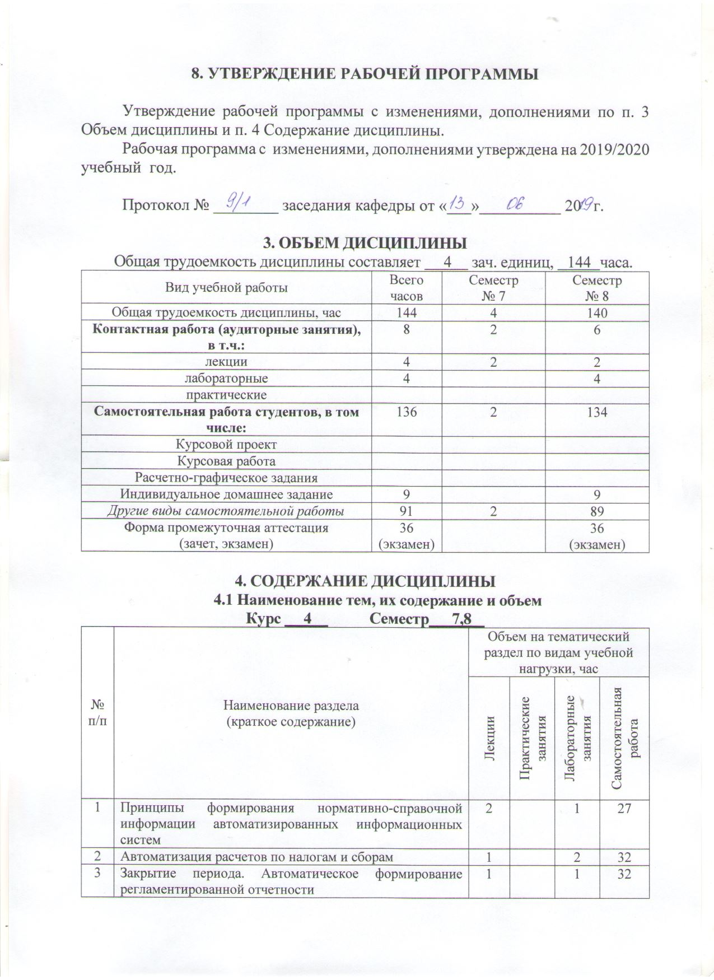
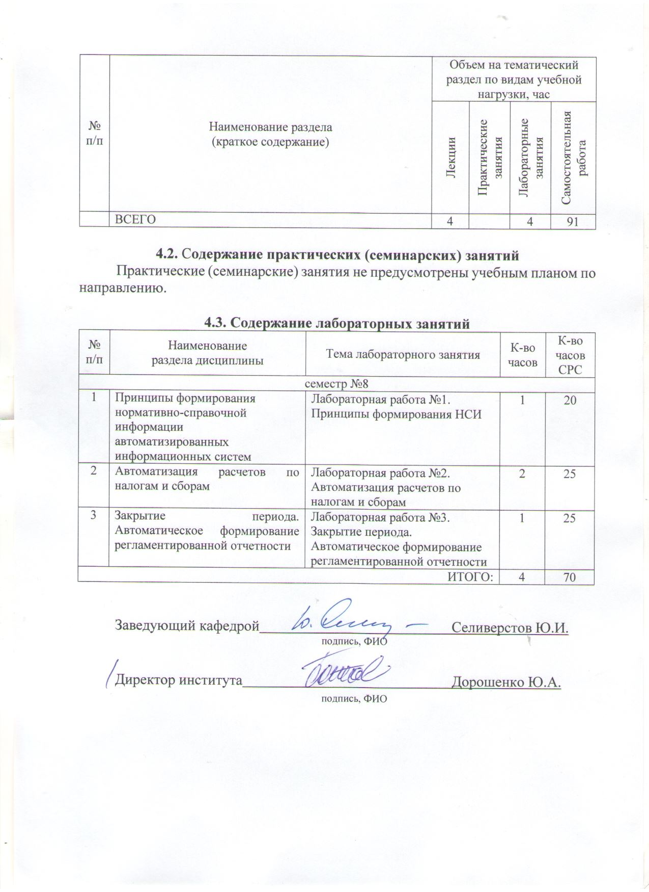
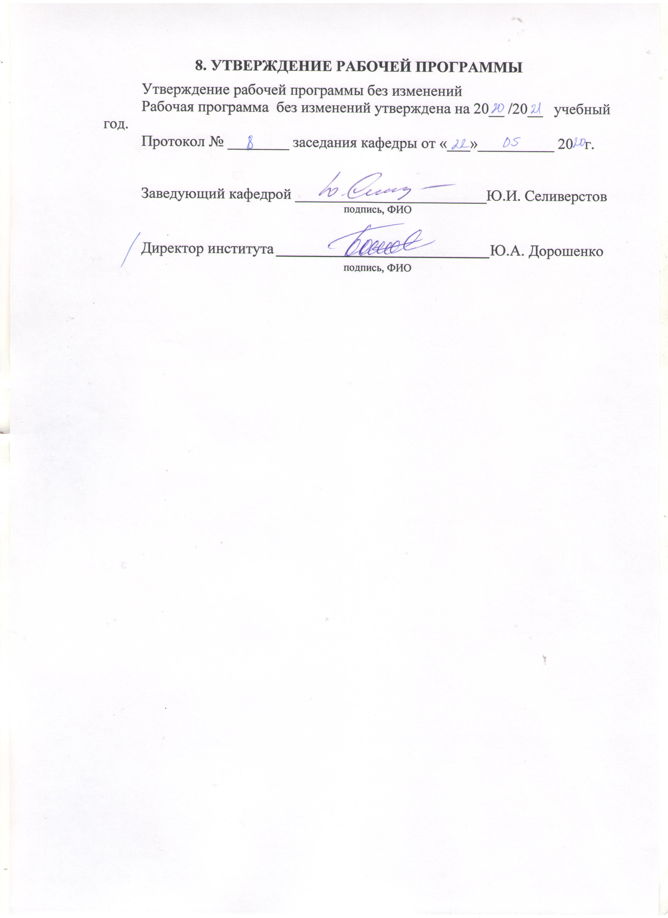
ПРИЛОЖЕНИЯ

Курс «Автоматизированные информационные технологии в экономике» представляет собой неотъемлемую составную часть подготовки студентов по направлению 38.03.05 «Бизнес-информатика».
Целями освоения дисциплины являются: формирование у студентов общекультурных и профессиональных компетенций в соответствии с требованиями ФГОС ВПО по направлению подготовки 38.03.05 «Бизнес-информатика»; приобретение комплекса современных знаний, умений и навыков, необходимых для их профессиональной деятельности в области экономики предприятия; изучение современных методов организации информационных систем и технологий, основанных на комплексном использовании технических инструментальных средств.
Изучение дисциплины предполагает решение ряда сложных задач, что дает возможность студентам освоить основные методы и средства поиска, систематизации, обработки, передачи и защиты информации; современные программные продукты, необходимые для решения экономико-статистических задач; состав, функции и конкретные возможности справочных и информационно-поисковых систем; роль и место автоматизированных информационных систем в экономике, принципы построения и использования автоматизированных систем учета, анализа и аудита; телекоммуникационные технологии в экономических информационных системах; нормативные правовые акты в области защиты информации; основные методы, способы и мероприятия по обеспечению информационной безопасности в профессиональной деятельности.
Занятия проводятся в виде лекций и лабораторных занятий. Важное значение для изучения курса имеет самостоятельная работа студентов.
Формы контроля знаний студентов предполагают текущий и итоговый контроль. Текущий контроль знаний проводится в форме защиты лабораторных работ, периодического тестирования по темам курса и вопросам, рассматриваемым в лабораторных работах. Формой итогового контроля является зачет.
На лабораторных занятиях студенты выполняют работы и осваивают технологию автоматизации учетных задач современного предприятия с применением системы программ «1С: Предприятие»
Успешное освоение курса дисциплины возможно лишь при систематической работе, требующей глубокого осмысления и повторения пройденного материала, поэтому необходимо делать соответствующие записи по каждой теме.

